一、The History of Tourism(共九題，每題3分，共27分)
觀光的行為是時代發展的趨勢，而觀光的定義則隨著歷史的演進而改變。觀光發展的歷程可概分為下列幾個時期，請根據各時期的特徵，填入該時期的名稱：
時期(題號) | 特 徵
1 | 此一時期認為勞動是中下階層及奴隸的事，休閒是高貴的（Leisure elite）  工作(ascholia :Work)的定義是「absence of Leisure」(沒有休閒)。
2 | 黑暗世紀，無私人旅行存在。
3 | 此一時期開始出現私人旅行，多為好奇而到外地去冒險：或以朝聖為目的的宗教旅行；或為了貿易、政治目的的商務旅行。  為人類文明史上光輝燦爛的一刻，追求人本，音樂、文學、繪畫等藝術與建築蓬勃發展，威尼斯商人帶動商務旅行。
4 | 國民旅遊起源於此一時期，為了娛樂目的而到溫泉區、海濱地區度假，並且在上流社會中蔚為風潮，造成Spa水療盛行。
5 | 鐵路出現以前的交通型態，旅行者多使用道路，交通工具則依賴馬車。鐵路出現以後，蒸汽火車帶領人們重新思考鄉村與山林之美，渡假（Holiday）不再只強調有水的地方，溫泉旅遊結束其全盛時期，海邊渡假勝地（Seaside Resorts）興起。強調海水與健康的結合，形成海邊觀光勝地渡假風潮。  此一時期由於尋求海水治療而使英國的小漁村紛紛變成著名的觀光地區。
6 | 英國Thomas Cook完成第一次大眾旅遊（Mass Tourism），安排鐵路與旅館（Railways + Hotels），帶著570位遊客完成12 miles 的火車之旅。  Tourism這個字在1841年出現在牛津大字典中。
7 | 1903年福特生產第一部汽車後，人類的發展開始進入交通工具私有化、機動性強的時代。
8 | 兩次大戰期間因為航空器的改進，促成二次大戰後航空運輸的發展。
9 | 全球富豪之一Dennis Tito花費六億元所完成的旅行。

可選擇的答案：(請劃卡)
A古埃及時期 B古希臘羅馬時期 C大航海時代 D中古世紀
E文藝復興Renaissance AB工業革命 AC後文藝復興 AD後工業革命
AE太空旅遊 BC汽車時代 BD航空時代
二、The Chronologies of Tourism(共九題，每題3分，共27分)
旅行本身的意義存在已久，如同人類歷史般久遠。歷史上有些民族或人物與現代觀光頗有關係，請選出最適當的對象：
題號 | 歷史上的事件
10 | 西元前四千年發明貨幣，對外展開貿易，為現代旅行的開始。
11 | 西元前兩千年，擅常航海的民族，建立第一個海上帝國。
12 | 西元前1480年出海訪問，到達非洲東岸，為世界上元首出國友好訪問的首例， 也是史上第一個以和平與觀光為由出國者。
13 | 西元前776年，舉行第一次奧林匹克運動會，邀請世界各國人士參與，為國際交流與旅行的鼻祖。
14 | 希臘史學之父(BC484~425)，愛好旅行，並寫下詳盡的遊記，堪稱西方史上第一位旅遊作家。
15 | 十三世紀從義大利旅行到中國，該遊記仍是全球最暢銷的，人類史上最神奇的旅遊神話。
16 | 十五世紀進入另一個偉大的世紀，包括1492哥倫布Columbus發現新大陸、1519麥哲倫Magellan繞行地球一週
17 | 1670年在其所著的「義大利之旅」一書中，創造了Grand Tour一詞。  Grand Tour指的是歐洲的社會名流到法國、瑞士、及南歐等地旅行受教育的活動。始於16世紀，並於17世紀後期及18世紀達到最高峰。當時的貴族必需在歐洲旅行一段時間，才算完成完整的教育。旅行時間從幾個月到八年之久，年輕貴族到鄰國學習政治、文化、與藝術，最主要的目的地是義大利，希望體驗第一手的藝術與文化。自由的風氣與學習熱潮，富有的年輕人到歐陸各國遊歷，探究歐洲的藝術、建築與禮儀，接受歐洲文化的洗禮以便長大成人。此一時期海外旅行被視為是教育的一部份。  英國女王伊莉莎白一世要求年輕貴族必需到歐陸國家進行三年的旅行。此一活動原為年輕貴族的專利，後來亦普及至社會大眾，成為紳士的必修課程。旅遊地點以法國的巴黎、義大利的威尼斯、佛羅倫斯最受歡迎。教育旅行成為現代觀光之母（Grand Tour-the Mother of Modern Tourism）
18 | 1946~1964出生者，包括小布希、盧武鉉、謝長廷等在該年度六十歲退休的銀髮族，估計每年全球約一億人，成為二十一世紀旅遊的新興族群。
可選擇的答案：(請劃卡)
A西台人 B蘇美人 C腓尼基人 D希臘人 E羅馬人
AB古埃及女王Hatshepsut AC Herodotus AD蘇格拉底 AE亞里斯多德
BC大航海時代 BD戰後嬰兒潮 BE Richard Lassels
CD 馬可波羅 CE米開朗基羅
三、The Importance of Tourism(共兩題，每題3分，共6分)
19.聯合國世界觀光組織(UNWTO：United Nations World Tourism Organization)每年在世界觀光日(9月27日)出版Tourism Highlights，2011年出版的報告指出，2010年全球遊客數達到9.4億人次；預測2020年將增加至______人次；
A.1.6億
B.16億
C.160億
D.1600億

20.根據世界旅行與觀光委員會(WTTC)，全球觀光產業就業機會2008年超過2.38億，2018年將增加為______個工作機會？
A.3億
B.30億
C.300億
D.3千萬

四、The International Tourism(共十題，每題4分，共40分)

聯合國世界觀光組織(UNWTO)在2011年出版的Tourism Highlights指出，2010年全球前十名的觀光大國分別以到訪的國際觀光客人次與國際觀光收入進行排名(World’s Top 10 Tourism Destinations / Tourism Earners)。請回答下列選擇題：
單位：百萬 單位：十億美元
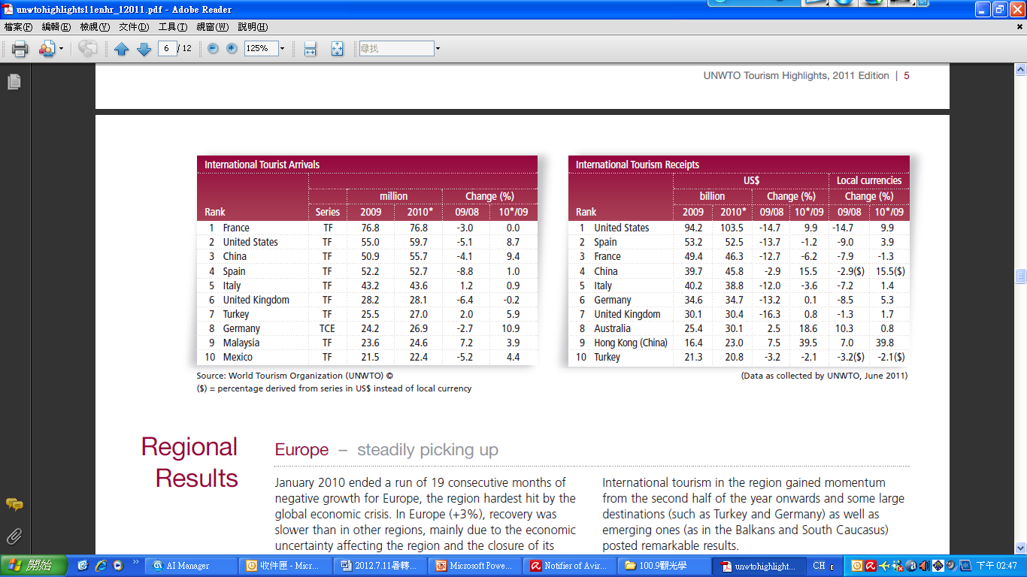
資料來源: UNWTO, Tourism Highlights, 2011 ed
21.就國際觀光人次而言，2011年全球前四名的觀光大國依序為？
  - 美國、法國、西班牙、義大利
  - 法國、美國、西班牙、義大利
  - 法國、美國、中國、西班牙
  - 美國、西班牙、法國、義大利
22.就國際觀光人次而言，亞洲哪個國家首次進入排名榜前三名？
A.馬來西亞
B.日本
C.台灣
D.中國
23.就國際觀光收入而言，全球第四名的觀光大國~中國的觀光收入達？美元
A.458億
B.397億
C.45.8億
D.39.7億
五、Tourism development in Taiwan
24. 2011年來台國際觀光客達到最高峰，國際觀光人次為：
A. 500萬
B. 608萬
C. 300萬
D. 1000萬
25.兩岸政策開放，陸客來台觀光人數逐年增加，2011年已達129萬人，而日本旅客來台亦創下歷年新高達130萬人，請問大陸與日本旅客來台預估2012年將成長至？人次
A.145萬
B.200萬
C.300萬
D.500萬
26.政府極力發展觀光產業，預估2012年來台旅客將達650萬人次以上，國內觀光產值將達5,500億元，預計2016年來台觀光客將突破？人次
A.700萬
B.900萬
C.1,000萬
D.1500萬
27.當前觀光趨勢強調地方文化觀光(Local Culture Tourism)，其中一種旅遊型式是Life-Seeing Tourism，請問如果要在台灣推動Life-Seeing Tourism，應該帶遊客去看什麼，比較符合life-seeing tourism的精神，也比較能看到常民文化、體驗庶民生活？
A. 台北101與故宮
B. 大菜市場與夜市
C. 墾丁國家公園
D. 阿里山與日月潭

28.每一位旅行者都是潛在的和平大使(every traveler is potentially an ambassador for peace。請問如何透過觀光促進世界和平(Tourism and Peace)?下列何者為非?
A.珍惜各地文化、尊重不同的風土民情
B. 不破壞自然景觀、保留原始風貌
C.入境隨俗、放開胸懷、改變個人偏見
D.購買觀光地區的手工藝品無論如何一定殺價，免得被當傻瓜

29.探討觀光的經濟衝擊(Tourism’s Economic Impact)，下列何者可以說明旅行的力量(the power of travel)?亦即觀光客在當地的支出可以衍生出更多的地方消費，對於地方經濟的影響。
- 乘數效應(Multiplier effect)
- 流失(Leakage)
- 價格差異(Price differential)
- 觀光衛星帳(Tourism Satellite Account)

30.炫耀性消費(Conspicuous Consumption)
范伯倫(Thorstein Veblen)於1899年出版的「有閒階級論」(The theory of the leisure class)，除了在他的年代造成轟動外，二十一世紀學習休閒遊憩的學子也都必需回顧此一經典著作。寶鼎出版的臺灣版將書名定為「有錢人的下一步~炫耀」。這本經典名著除了探討經濟人的本質、以及社會為什麼會產生有閒階級外，對休閒專業者更重要的啟示是「有閒」的經濟意義。有閒曾經是一種階級，如今已成為一種必需。不同的人進行著不同的休閒形式：有的獨自完成、有的成群結伴；有的價廉物美、有的追求奢華，都是為了讓人生漫漫長路能繼續走下去。每一個世紀炫耀的方式不同，二十一世紀藉由高科技，使休閒旅遊可以上太空甚至下地心，到達前人所未曾到達的地方。請舉出實例說明何謂「炫耀性消費」。
A.出國到名勝景點照相、打卡上傳FACEBOOK
B.背包客
C.購買紀念品贈送親友
D.穿著華麗的晚禮服參加晚宴

